CENTRO UNIVERSITÁRIO UNIFECAF

**Database Modeling e SQL**

Diego do Monte Araujo

**Estudo de Caso:**

**Unidade 1**

Taboão da Serra, SP 2024

Diego do Monte Araujo

**Estudo de Caso:**

**Modelagem Database**

Trabalho apresentado como requisito parcial de avaliação da disciplina **Database e SQL** do Curso de Graduação em **Analise e Desenvolvimento de Sistemas** do Centro Universitário UniFECAF.

Tutor(a): **Vitor Jansen**

Taboão da Serra, SP 2024

**SUMÁRIO**

1. INTRODUÇÃO 3
2. Questionario 4
   1. Modelo Conceitual
   2. Modelo Lógico

3 CONSIDERAÇÕES FINAIS 6

REFERÊNCIAS 7

# INTRODUÇÃO

Estrutura em SQL feito no MySQL para um Sistema de Vendas de uma Mercearia,

Estrutura para se cadastrar clientes, funcionarios, vendas e produtos.

# Questionario para Criação do Sistema

1. Qual é a finalidade do sistema?

R:Guardar as informações de Clientes, Colaboradores, Fornecedores, Podutos e Vendas

1. Sera apenas para a Mercearia?

R: Sim, apenas para mercearia

1. Todos os Funcionarios terão acesso?

R: Sim

1. Quais dados dos Clientes serão salvos?

R: Nome, CPF, email, Endereço e Telefone

1. Quais dados do endereço?

R: Logradouro, Numero, complemento, Bairro, Cidade, Estado e CEP

1. Quais dados dos Colaboradores serão salvos?

R:Nome, CPF, Cargo, Data de Admissão, Setor, Endereço e Telefone

1. Quais dados dos Fornecedores serão salvos?

R; Nome, CNPJ, Telefone, Email, Data da Compra e Endereço Comercial.

1. Quais dados dos produtos serão salvos?

R: Nome do Produto, Código de Barras, Categoria do Produto, Preço de Compra, Preço de Venda, Data de Validade (caso tenha), Quantidade em Estoque.

1. Quais Dados da Venda?

R:Item da Venda, Quantidade Vendida, Preço Unitario e Preço total.

1. Quais as informações tem que aparecer no final?

R:Cliente, CPF, Id da compra, Data da Compra, Total, Produto, Colaborador

## Modelo Conceitual

## Modelo criado a partir das informações coletadas com o cliente

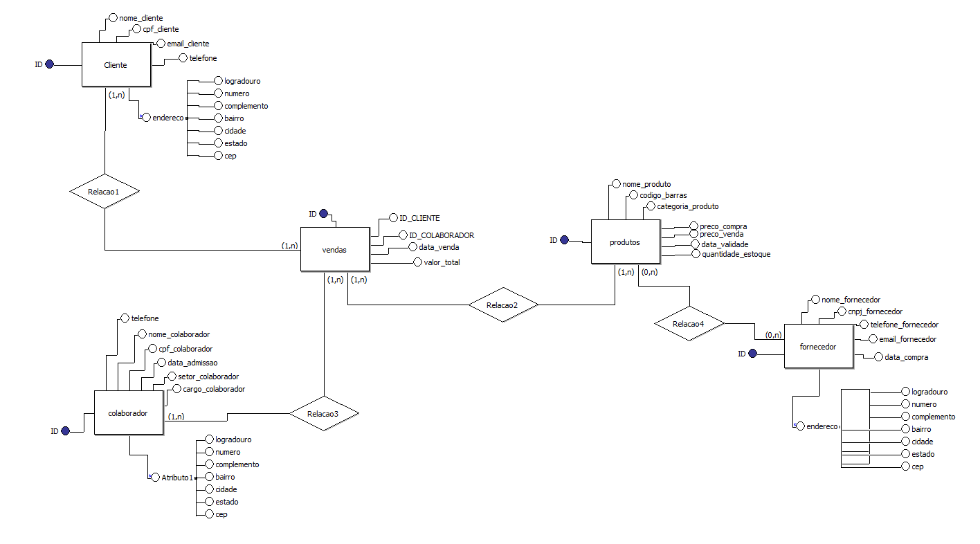

## Modelo Lógico

Segue Modelo Lógico criado a partir do Modelo Conceitual, respeitando todas as informações adquiridas com o cliente.

CREATE DATABASE sistema_vendas_2024;

USE sistema_vendas_2024;

SHOW DATABASES;

CREATE TABLE tbl_endereco (

id INT NOT NULL PRIMARY KEY AUTO_INCREMENT,

logradouro VARCHAR(100),

numero VARCHAR(20),

complemento VARCHAR(50),

bairro VARCHAR(50),

cidade VARCHAR(50),

estado VARCHAR(20),

cep VARCHAR(20)

);

CREATE TABLE tbl_telefone (

id INT NOT NULL PRIMARY KEY AUTO_INCREMENT,

numero_telefone VARCHAR(20)

);

CREATE TABLE tbl_cliente (

id INT NOT NULL PRIMARY KEY AUTO_INCREMENT,

nome_cliente VARCHAR(100),

cpf_cliente VARCHAR(20),

email_cliente VARCHAR(100),

endereco_id INT,

telefone_id INT,

CONSTRAINT fk_endereco_cliente_endereco

FOREIGN KEY (endereco_id) REFERENCES tbl_endereco(id),

CONSTRAINT fk_telefone_cliente_telefone

FOREIGN KEY (telefone_id) REFERENCES tbl_telefone(id)

);

CREATE TABLE tbl_colaborador (

id INT NOT NULL PRIMARY KEY AUTO_INCREMENT,

nome_colaborador VARCHAR(100),

cpf_colaborador VARCHAR(20) UNIQUE,

cargo_colaborador VARCHAR(50),

data_admissao DATE,

setor_colaborador VARCHAR(50),

endereco_id INT,

telefone_id INT,

CONSTRAINT fk_endereco_colaborador_endereco

FOREIGN KEY (endereco_id) REFERENCES tbl_endereco(id),

CONSTRAINT fk_telefone_colaborador_telefone

FOREIGN KEY (telefone_id) REFERENCES tbl_telefone(id)

);

CREATE TABLE tbl_fornecedor (

id INT NOT NULL PRIMARY KEY AUTO_INCREMENT,

nome_fornecedor VARCHAR(100),

cnpj_fornecedor VARCHAR(20) UNIQUE,

telefone_id INT,

email_fornecedor VARCHAR(100),

data_compra DATE,

endereco_id INT,

CONSTRAINT fk_endereco_fornecedor_endereco

FOREIGN KEY (endereco_id) REFERENCES tbl_endereco(id),

CONSTRAINT fk_telefone_fornecedor_telefone

FOREIGN KEY (telefone_id) REFERENCES tbl_telefone(id)

);

CREATE TABLE tbl_produtos (

id INT AUTO_INCREMENT PRIMARY KEY,

nome_produto VARCHAR(100),

codigo_barras VARCHAR(20) UNIQUE,

categoria_produto VARCHAR(50),

preco_compra DECIMAL(10, 2),

preco_venda DECIMAL(10, 2),

data_validade DATE NULL,

quantidade_estoque INT,

fornecedor_id INT,

CONSTRAINT fk_fornecedor_produtos_fornecedor

FOREIGN KEY (fornecedor_id) REFERENCES tbl_fornecedor(id)

);

CREATE TABLE tbl_vendas (

id INT AUTO_INCREMENT PRIMARY KEY,

cliente_id INT,

colaborador_id INT,

data_venda DATETIME,

valor_total DECIMAL(10, 2),

CONSTRAINT fk_cliente_venda_cliente_id

FOREIGN KEY (cliente_id) REFERENCES tbl_cliente(id),

CONSTRAINT fk_colaborador_venda_colaborador_id

FOREIGN KEY (colaborador_id) REFERENCES tbl_colaborador(id)

);

CREATE TABLE tbl_itens_venda (

id_item_venda INT AUTO_INCREMENT PRIMARY KEY,

id_venda INT,

id_produto INT,

quantidade_vendida INT,

preco_unitario DECIMAL(10, 2),

CONSTRAINT fk_venda_itens_venda_venda_id

FOREIGN KEY (id_venda) REFERENCES tbl_vendas(id),

CONSTRAINT fk_produto_itens_venda_produto_id

FOREIGN KEY (id_produto) REFERENCES tbl_produtos(id),

UNIQUE(id_venda, id_produto)

);

SHOW TABLES;

insert into tbl_endereco(logradouro, numero, complemento, bairro, cidade, estado, cep) values ('Estrada das Olarias', '13', 'Casa', 'Umarizal', 'São Paulo', 'São Paulo', '06646-001');

insert into tbl_telefone(numero_telefone) values ('11 97812-1254');

insert into tbl_cliente (nome_cliente, cpf_cliente, email_cliente, endereco_id, telefone_id) values ('Pandora Cat', '523.336.101-08', 'rick_geek@gmail.com', 6, 6);

insert into tbl_colaborador(nome_colaborador, cpf_colaborador, cargo_colaborador, data_admissao, setor_colaborador, endereco_id, telefone_id) values ('Pedro Silva', '662.788.753-10', 'Atendente', '2023-12-10', 'Loja', 11, 11);

insert into tbl_fornecedor(nome_fornecedor, cnpj_fornecedor, telefone_id, email_fornecedor, data_compra, endereco_id) values ('Ohana Tecidos', '98.546.112/0003-84', 9, 'compre_tecidos@gmail.com.br', '2024-03-05', 9);

insert into tbl_produtos(nome_produto, codigo_barras, categoria_produto, preco_compra, preco_venda, data_validade, quantidade_estoque, fornecedor_id) values ('Pano Seda', '9462831532123', 'Aviamento', '10.00', '14.00', '2024-05-05', '50', 4);

insert into tbl_vendas (cliente_id, colaborador_id, data_venda, valor_total) values (2, 2, '2023-11-01', '14.00');

insert into tbl_itens_venda(id_venda, id_produto, quantidade_vendida, preco_unitario) values (3, 5, '1', '14.00');

select * from tbl_endereco;

select * from tbl_telefone;

select * from tbl_cliente;

select * from tbl_colaborador;

select * from tbl_fornecedor;

select * from tbl_produtos;

select * from tbl_vendas;

select * from tbl_itens_venda;

select tbl_cliente.nome_cliente as Cliente, tbl_cliente.cpf_cliente as CPF,

tbl_vendas.id, tbl_vendas.data_venda as Data, tbl_vendas.valor_total as Total,

tbl_produtos.nome_produto as Produto,

tbl_colaborador.nome_colaborador AS Colaborador

from tbl_cliente

inner join tbl_vendas

on tbl_cliente.id = tbl_vendas.cliente_id

inner join tbl_itens_venda

on tbl_vendas.id = tbl_itens_venda.id_produto

inner join tbl_produtos

on tbl_produtos.id = tbl_itens_venda.id_produto

inner join tbl_colaborador

on tbl_vendas.colaborador_id = tbl_colaborador.id

#where tbl_cliente.id = 2

#order by tbl_produto.nome;

#drop table tbl_itens_venda;

#drop table tbl_vendas;

#drop table tbl_produtos;

#drop table tbl_colaborador;

#drop table tbl_cliente;

#drop table tbl_telefone;

#drop table tbl_endereco;

#drop table tbl_fornecedor;

# CONSIDERAÇÕES FINAIS

Sistema criado e testado. Houve algumas duvidas no caminho, principalmente para alterar a estrutura das tabelas quando um erro é cometido.

Ainda sim, acredito ter atendido o esperado.